Школьные вести №20, апрель 2016
Общешкольная газета. Новости. События. Обо всем понемногу.

Победа любит целеустремленных
«Odyssey of the Mind»

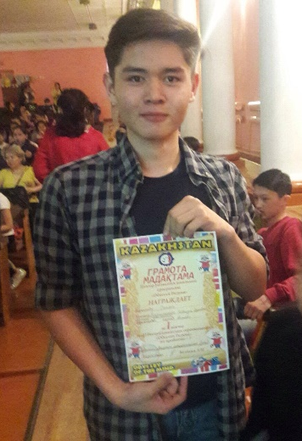
Я, Устабай Диас, ученик 9 класса гимназии №2 города Хромтау в этом году занял 1 место в республиканской интеллектуально-творческой олимпиаде «Одиссея Разума», которая ежегодно проходит в Алматы, в лагере «Горное солнце». Лагерь очень интересный. Горы, чистый воздух, спортивные мероприятия и дискотеки, прекрасное питание, а самое главное-новые знания и новые знакомства.
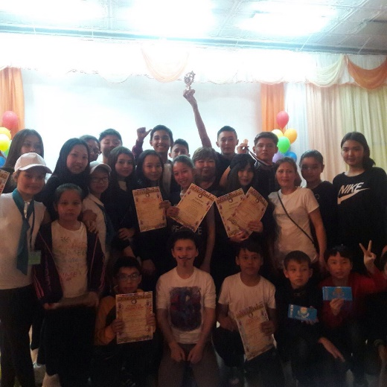
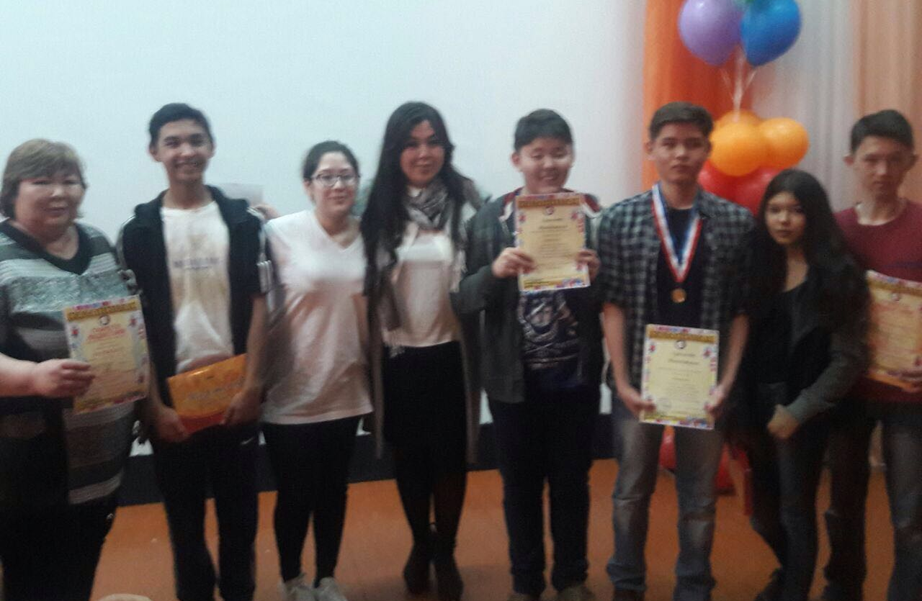
Программа «Odyssey of the Mind» в Казахстане работает уже 21 год. С этой программой сотрудничает множество стран: Россия, США, Польша, Чехия и Казахстан. Центр «Жас Дарын» города Актобе в этой программе 16 лет. Сам я участвую уже 3 год. В первый год я был новичком и толком ничего не понимал, но после подготовок на каникулах начал вливаться в игру. Я был в команде со своей историей побед - «Скифы» - самая сильная команда Актобе. В этой команде есть «ветераны», которые передают свой опыт юным членам команды.
Первый год приехали мы туда с долгосрочной проблемой – сценкой. Выступили довольно хорошо. Так же прошли «Спонтаниус», в который входили речевая, смешанная проблемы и манипуляция.
В этой олимпиаде главное мыслить творчески и оригинально. В итоге мы заняли 3 место. Второй год я поехал, как участник команды «Аламан» и занял 2 место. В этом году было более 30 команд. Я был капитаном команды «Скифы» и мы заняли 1 место.
Фортуна любит подготовку. Все наши старания не прошли напрасно. Но это не все. Кроме командных достижений есть и индивидуальные. «Ранатра Фуска» - индивидуальная награда участнику, за лучшие творческие показатели. Выдают ее редко. В этом году были сразу два обладателя – я и кадет спецлицея «Арыстан». Теперь я являюсь третьим человеком из Актобе, кто взял эту награду. Первый обладатель – это мой тренер, который и ввел нас к победе. Программа мне очень нравится, и я собираюсь участвовать и на следующий год.
Устабай Диас, ученик 9 «А» класса

Школьные вести №20, апрель 2016
Общешкольная газета. Новости. События. Обо всем понемногу
Космос и человек
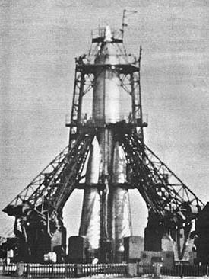
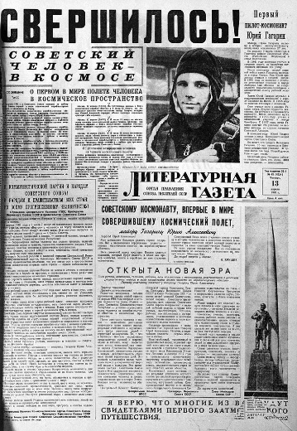
Первый полет в космос
12 апреля 1961 года свершилось то, о чем мечтали лучшие умы человечества. Человек разорвал оковы земного тяготения и совершил полет в космическое пространство.
Этим человеком стал
Юрий Алексеевич Гагарин - гражданин СССР.

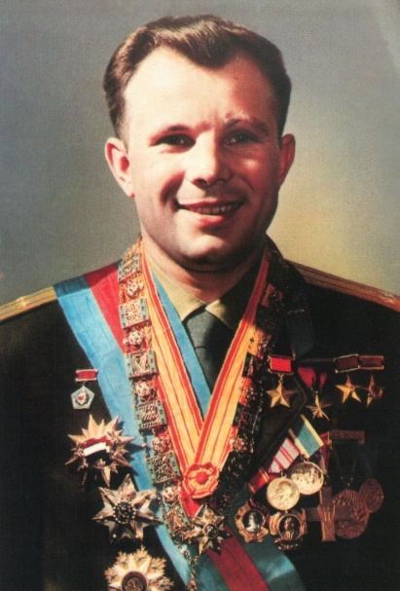
Ю́рий Алексе́евич Гага́рин — советский лётчик-космонавт, Герой Советского Союза, кавалер высших знаков отличия ряда государств, почётный гражданин многих российских и зарубежных городов.
12 апреля 1961 года Юрий Гагарин стал первым человеком в мировой истории, совершившим полёт в космическое пространство. Ракета-носитель «Восток» с кораблём «Восток-1», на борту которого находился Гагарин, была запущена с космодрома Байконур. После 108 минут полёта Гагарин успешно приземлился в Саратовской области, неподалёку от города Энгельса. Начиная с 12 апреля 1962 года, день полёта Гагарина в космос был объявлен праздником — Днём космонавтики

Поверивший в мечту

Он в космос улетел
И обещал вернуться.
Он обещание свое сдержал.
Так много лет назад Гагарин Юрий
Нам праздник космонавтов даровал.
Сегодня миллионы космонавтов
Глядят на свет недостигаемых планет,

И тысячи прекраснейших созвездий,
Сияющих, как будто сто монет.
И нежный шепот звезд и песни света,
И крики угасающих планет…
Как много нам открыл Гагарин Юрий!
За это будем помнить его век.

Горошко Валентина, ученица 7 «А» класса

Школьные вести №20, апрель 2016
Общешкольная газета. Новости. События. Обо всем понемногу
Космос и человек
Аубакиров Тохтар Онгарбаевич
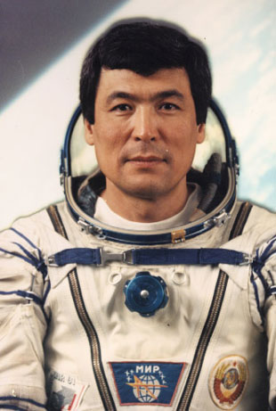
Первый космонавт Казахстана. Родился 27 июля 1946
года в Каркаралинском районе Карагандинской области Казахской ССР
В 1965 году закончил школу и поступил в Армавирское высшее военное авиационное
училище летчиков ПВО.
В 1976 году окончил школу летчиков-испытателей и
перешел на испытательную работу.
В 1991 году приступил к тренировкам в Центре подготовки космонавтов имени Ю.А.Гагарина. Прошел ускоренный курс подготовки к полету на корабле "Союз ТМ" и орбитальном комплексе "Мир" в качестве
космонавта-исследователя. 2 октября 1991 года стартовал в космос вместе с
Александром Александровичем ВОЛКОВЫМ и австрийским космонавтом Францем ФИБЕКОМ в качестве космонавта-исследователя космического корабля "Союз ТМ-13". В течение недели работал на борту орбитального комплекса
"Мир". 10 октября 1991 года возвратился на Землю вместе с Анатолием
Павловичем АРЦЕБАРСКИМ и австрийским космонавтом Францем ФИБЕКОМ на борту космического корабля "Союз Т-12". Продолжительность пребывания в
космосе составила 7 дней 22 часа 13 минут.
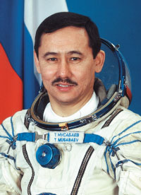
Мусабаев Талгат Амангельдыевич
Космонавт мира №309 Космонавт России №79
Космонавт Казахстана №2
Родился 7 января 1951 г. в селе Каргалы
Джампульского района Алма-Атинской области. В 1974 г. окончил Рижский институт инженеров гражданской авиации. В 1993 г. без отрыва от
подготовки в ЦПК окончил Актюбинское высшее летное училище. В 1986 г. Т.Мусабаев прошел подготовку в 30-м учебно-тренировочном отряде гражданской авиации и получил свидетельство пилота гражданской авиации. После этого стал летать вторым пилотом, затем командиром
самолета Ан-2 Бурундайского объединенного авиаотряда. Летчик-космонавт РФ, Герой РФ, космонавт 1-го класса, кандидат технических наук Талгат Мусабаев является также Народным
Героем Казахстана и летчиком-космонавтом Казахстана №2.

Школьные вести №20, апрель 2016
Общешкольная газета. Новости. События. Обо всем понемногу.
Психологическая служба
«Стили семейного воспитания
и их влияние на развитие личности ребенка».
В начале 4-й четверти психологической службой под руководством Салыкбаевой Г.А. в классных параллелях 5,6, 8 «а» и 9 «б» были проведены родительские собрания на тему:
«Стили семейного воспитания и их влияние на развитие личности ребенка». Собрания были проведены в форме беседы с элементами тренинга.
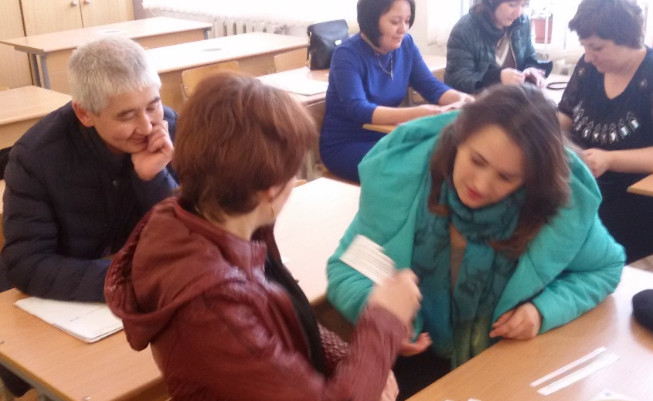
В каждой семье под влиянием различных факторов складывается определенная, далеко не всегда осознанная, система воспитания. Наиболее распространенной классификацией стилей общения родителей и детей является их деление на следующие стили: авторитарный (диктатура), попустительский (невмешательство) и демократический (сотрудничество). Многие добавляют в этот список гиперопеку. Каждый из этих стилей имеет свои особенности и по-разному отражается на личностном развитии ребенка.
Стили семейного воспитания – это наиболее характерные способы отношения к ребенку родителей, применяющих определенные средства и методы педагогического воздействия, которые выражаются в своеобразной манере словесного обращения и взаимодействия.
Современные психологи выделяют следующие стили семейного воспитания:
- попустительский,
- состязательный,
- рассудительный,
- предупредительный,
- контролирующий,
- сочувствующий,
- гармоничный.

Школьные вести №20, апрель 2016
Общешкольная газета. Новости. События. Обо всем понемногу
Психологическая служба
«Стили семейного воспитания
и их влияние на развитие личности ребенка».

На родительских собраниях мы проиграли сценки и рассмотрели три стиля семейного воспитания: 1) рассудительного типа, 2) контролирующего типа, и 3) состязательного типа. Просмотрели видеоролик «Вот это бабушка», поделились своими мыслями и советами в воспитании подрастающего поколения. Завершающая часть прошла в форме рефлексии в виде разноцветных человечков с заданием нарисовать смайлик «понравилось», «не понравилось», и какой стиль семейного воспитания они используют в семье. Большая часть родителей используют смешанные стили воспитания.
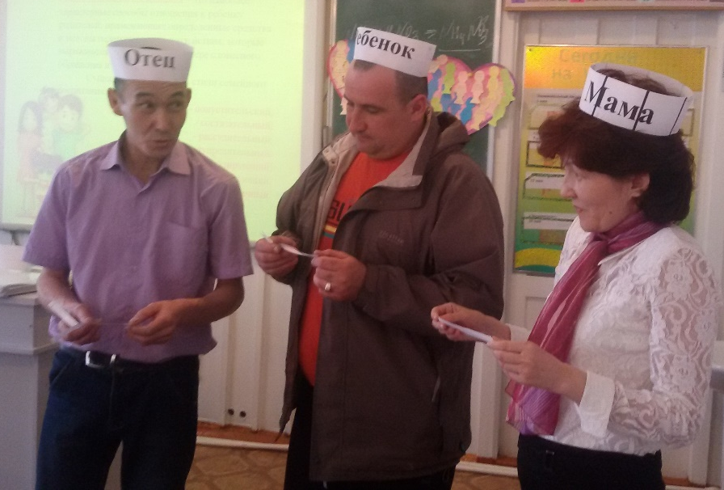
Анализируя родительские собрания, могу сказать, что родителям было очень интересно работать на нетрадиционном родительском собрании. И в завершении хочу сказать:
«Если в семье постоянны обиды, ссоры, конфликты, слёзы, равнодушие, непонимание, то такую семью можно сравнить с увядающим садом. В таких семьях ребёнок чувствует себя ненужным, обделённым родительской любовью и заботой, у всех членов семьи повышается уровень тревожности. А если в семье присутствуют любовь, улыбки, радость, взаимопонимание, душевное тепло, забота и ласка, отзывчивость, доброжелательность, то такую семью можно сравнить с цветущим садом. Нормальные взаимоотношения детей и родителей в семье строятся на взаимном уважении и доверии их друг к другу. Дети видят в родителях советчиков во всех своих делах, помощников в борьбе с разного рода трудностями, истинных друзей, с которыми можно поделиться и радостями, и заботами. В такой семье ребёнок чувствует себя безопасно и комфортно, его психическому и физическому здоровью ничего не угрожает».
Любви и счастья вашим семьям!
Салыкбаева Гульжан Амангельдиевна,
педагог-психолог ХГ№2

Школьные вести №20, апрель 2016
Общешкольная газета. Новости. События. Обо всем понемногу.
По долгу памяти
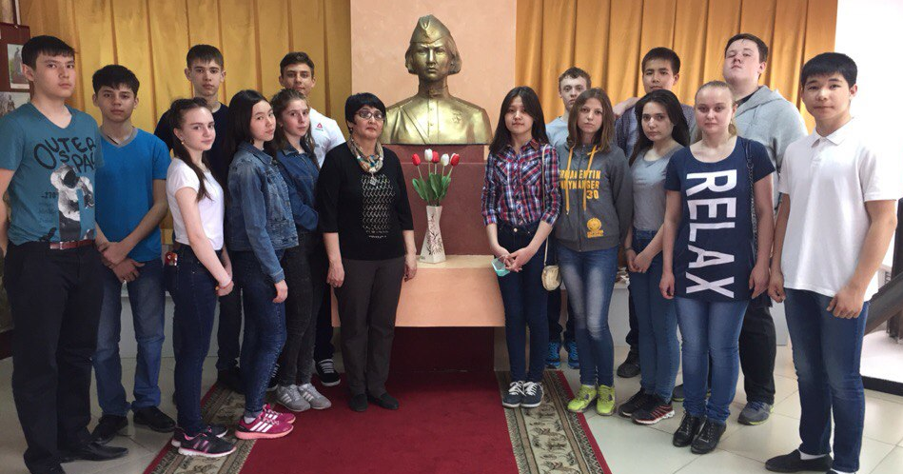
Накануне 9 мая учащиеся 9 «Б» класса нашей гимназии под руководством Жолдаспаевой Г.А. посетили «Мемориальный музей Алии Молдагуловой» в городе Актобе, торжественное открытие которого состоялось 22 апреля 1985 года в канун 40-летия Победы в Великой Отечественной войне и 60-летия Алии Молдагуловой.
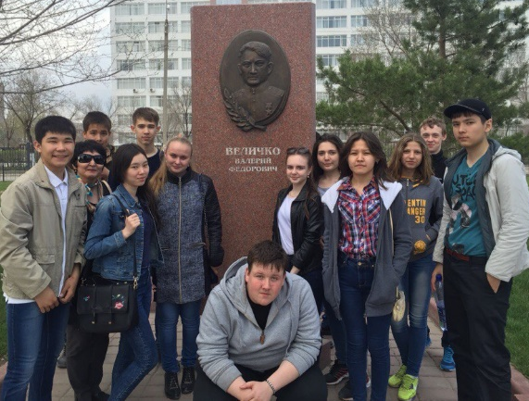
Сотрудники музея потратили более пяти лет на сбор экспонатов, составивших экспозицию музея. Проводилась научно-исследовательская и собирательская работа по сбору и изучению материалов, документов о жизни и подвиге героини, поездки по местам жизненного и боевого пути Алии, переписка и встречи с родными и близкими, командирами и однополчанами, педагогами и одноклассниками Алии, ветеранами войны.
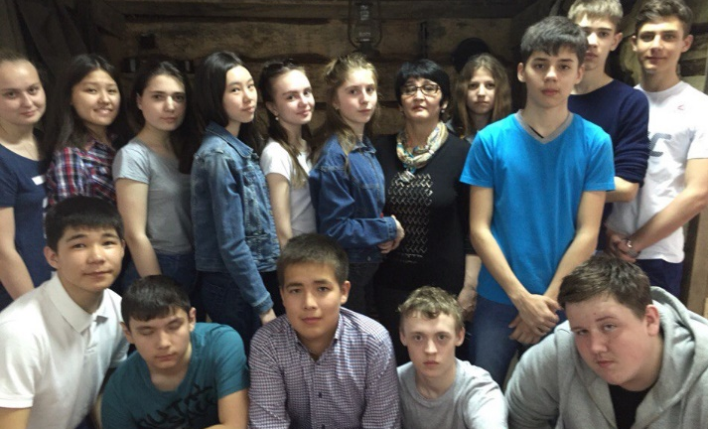
Учащиеся нашей гимназии с огромным интересом разглядывали экспонаты.
Узнали больше о трудностях нашей героини, о жизни во время войны, о школах тех времён, увидели ордена и медали, полученные Алией Молдагуловой за боевые заслуги.
Мы, дети 21 века, знаем об этой войне только по рассказам ветеранов, книгам и кинофильмам, и такая экскурсия еще раз убедила нас в том, что память о великих героях, освободивших мир от фашизма, должна жить в наших сердцах вечно.
Огромное спасибо нашим ветеранам!
Долгих лет жизни тем, кто еще живы, и вечная память героям, павшим в боях!

Учащиеся 9 «Б» класса ХГ №2

Школьные вести №20, апрель 2016
Общешкольная газета. Новости. События. Обо всем понемногу.
Катастрофа 20 века
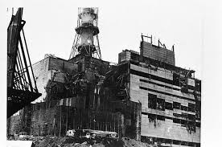
Ровно 30 лет назад, 26 апреля 1986 года, в 1:24, произошла самая крупная техническая катастрофа ХХ века. На Чернобыльской АЭС взорвался четвертый ядерный энергоблок. Радиация сразу же охватила близ лежащий город Припять, а вскоре добралась и до Европы!
В память об этом событии мы провели социальный опрос: «Что Вы знаете о Чернобыльской аварии?»
Среди тех, кто ответил на наши вопросы были завуч Адылова А.С, библиотекарь Акказиева Г.Х., классный руководитель 9 «а» класса Бажаканова Б.А и психолог Салыкпаева Г.А., а также наши одноклассники. Все опрошенные знали о том, когда и где произошла эта трагедия и, самое главное, каковы были её последствия.
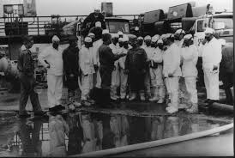
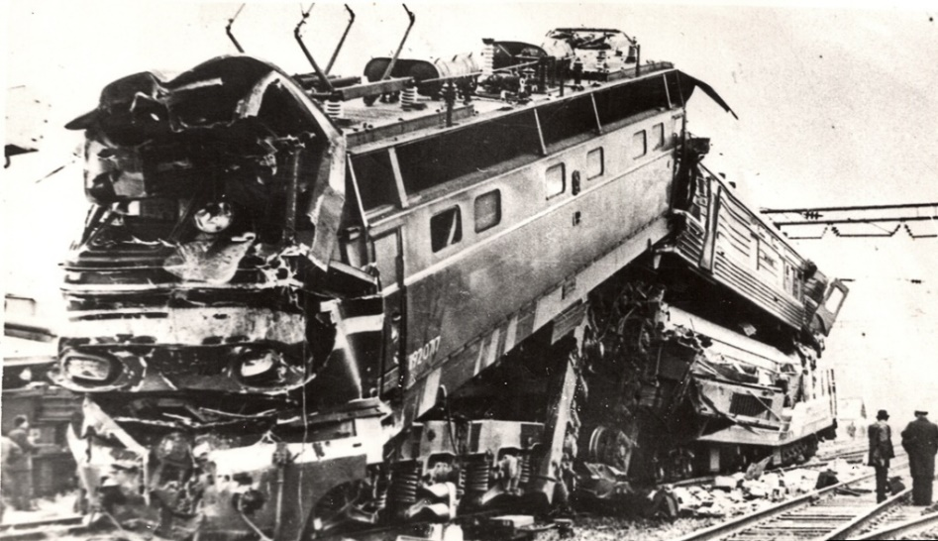
Некоторые отметили, что среди их друзей и знакомых были те, кто принимали непосредственное участие в ликвидации аварии. Рассказали о том, как трагически сложилась судьба этих людей. На вопрос «Повлияла ли эта авария на закрытие Семипалатинского полигона?» почти все ответили утвердительно, потому что авария на Чернобыльской АЭС послужила примером того, какой страшной экологической катастрофой может обернуться использование ядерного оружия.
Казахстан- одно из государств, которое отказалось от испытаний ядерного оружия.
Мы за мир во всем мире!
Участники кружка «Проба пера»

Школьные вести №20, апрель 2016
Общешкольная газета. Новости. События. Обо всем понемногу.
Никто не забыт, ничто не забыто

Ежегодно 9-го мая мы отмечаем великий праздник – День победы. Уже 71 год прошел с той войны, но память о ее героях и их подвигах до сих пор живет в наших сердцах. Чтобы почтить память павших и выразить свою благодарность ветеранам, мы каждый год проводим «Смотр строя и песен», участвуем в торжественном возложении венков к монументу «Мать скорбящая», на уроках и классных часах знакомимся со страницами великих сражений.
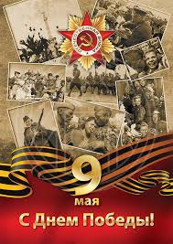
В предверии праздника мы взяли интервью у учителей нашей школы и поинтересовались, откуда, из каких источников, они знают о Великой Отечественной войне. На наши вопросы ответили Бажаканова Б.А., Адылова А.С., Тумышева З.Т.
Наши педагоги принадлежат к тому поколению, которое знает о войне уже только по книгам, кинофильмам и урокам истории. Но при этом они достаточно подробно знают об основных сражениях, переломных моментах битв, имена ветеранов-земляков. В памяти каждого из них самоотверженные подвиги героев той войны.
С каждым годом тех, кто может поведать нам из первых уст о героических днях, становится меньше. Но и мы, молодое поколение, приложим все усилия, чтобы помнили о самой страшной войне человечества, чтобы не допустить новой трагедии!

Участники кружка «Проба пера»

Школьные вести №20, апрель 2016
Общешкольная газета. Новости. События. Обо всем понемногу.
Даешь чистоту и порядок!
Дорогие читатели!
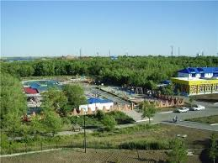
Мы живем в прекрасном городе Хромтау. Но весной, когда сойдет снег, город превращается в огромную свалку мусора: пластиковые бутылки, железные банки, пакеты и прочий мусор, ранее скрывающийся под снегом, появляется на улицах города.
Дорогие жители города Хромтау! Задумайтесь, прежде чем бросить на улице алюминиевую банку, или разбить стеклянную бутылку, ведь из-за этого могут пострадать ваши внуки или дети. Вы только представьте, обычная офисная бумага разлагается почти 2 года, алюминиевая банка разлагается 500 лет, а стеклянный осколок, миллионы которых валяются на улицах нашего города, разлагается более 1000 лет! А ведь сейчас миллионы осколков, миллиарды бумажных обрывков, и тысячи пластиковых бутылок лежат на улицах нашего города. Но ведь никто не мусорит у себя дома, я думаю, если каждый горожанин будет относиться к нашему городу как к своему дому, соблюдать санитарные правила, наш город будет чистым и красивым. Есть такое высказывание
" Чисто не там, где метут, а там, где не сорят". Я считаю его очень верным.
Давайте будем беречь наш город и ни за что не допускать, чтобы гордое имя Хромтау появилось в списках самых грязных городов! Я призываю людей не бросать мусор на улицах, призываю каждую организацию отвечать за чистоту своей территории, призываю горожан как можно чаще организовывать субботники, ведь судьба и чистота нашего города в наших руках…
С призывом обращаются учащиеся 7 «А» класса ХГ №2

Призыв
Как много провели мы испытаний…
Как много запустили мы ракет!
Но не знает человек всех тех страданий…,
Рыданий нами сгубленных планет…
Ничто не вечно, люди это знают.
И снова шлют природе свой «привет».
И снова, снова люди запускают
Те миллионы ядерных ракет…

В один прекрасный день Земля угаснет,
Как угасает в печке уголек.
Эх, человек, тебе дана планета!
Такую ты планету не сберег...
Я призываю: Землю берегите!
Свой город берегите, чистоту….
Вы Землю после войн восстановите,
Вернув ее былую красоту.
Горошко В. 7 «А» класс

